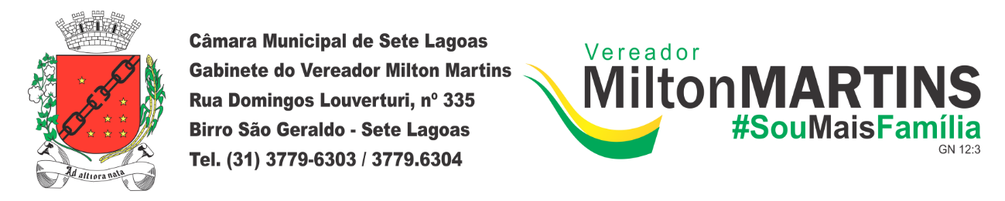

ANTEPROJETO DE LEI Nº ________/2020
DISPÕE SOBRE O USO GERAL E OBRIGATÓRIO DE MÁSCARA OU COBERTURA FACIAL SOBRE O NARIZ E A BOCA NOS ESPAÇOS PÚBLICOS, EQUIPAMENTOS DE TRANSPORTE COLETIVO E ESTABELECIMENTOS COMERCIAIS, INDUSTRIAIS E DE SERVIÇOS.
Art. 1° - Enquanto perdurarem as medidas implementadas pelo Poder Executivo para enfrentamento da pandemia de Covid-19, inclusive durante o processo de reabertura gradual e segura dos setores que tiveram as atividades suspensas, permanece obrigatório o uso de máscaras ou cobertura sobre o nariz e a boca nos espaços públicos, equipamentos de transporte público coletivo e estabelecimentos comerciais, industriais e de serviços.
Parágrafo único: o descumprimento do disposto no caput sujeita o infrator ao pagamento de multa no valor de R$100,00 (cem reais), a ser aplicada pela fiscalização ou pela Guarda Civil Municipal de Sete Lagoas.
Art. 2° - Os estabelecimentos deverão:
I - impedir a entrada e permanência de pessoas que não estiverem usando máscara ou cobertura sobre o nariz e a boca;
II - orientar sobre o número máximo de pessoas permitido dentro do estabelecimento, ao mesmo tempo, conforme definido em decreto.

Parágrafo único: o descumprimento do disposto no caput sujeita o estabelecimento ao recolhimento e suspensão do Alvará de Localização e Funcionamento.
Art. 3° - O Poder Executivo pode expedir regras complementares que se fizerem necessárias ao cumprimento do disposto nesta lei.
Art. 4° - Esta lei entra em vigor na data de sua publicação.
Sala das Sessões, 29 de junho de 2020.
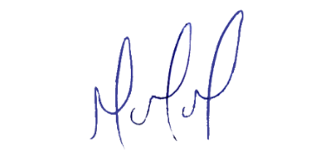
MILTON MARTINS
VEREADOR

JUSTIFICATIVA
Submeto à apreciação de Vossa Excelência e de seus ilustres pares o anteprojeto de lei que dispõe sobre o uso geral e obrigatório de máscara ou cobertura facial sobre o nariz e a boca nos espaços públicos, equipamentos de transporte coletivo e estabelecimentos comerciais, industriais e de serviços, como meio complementar de prevenção ao novo Coronavírus.
Inicialmente, cumpre destacar que constitui fato notório o estado de calamidade pública no Município, reconhecido pelo decreto nº 6.250, de 22 de abril de 2020, em razão da necessidade de implementação de medidas voltadas à mitigação das consequências da pandemia de Covid-19.
Nesse contexto, por força da competência material comum estabelecida pelo inciso II do art. 23 da Constituição da República, incumbe ao Município o poder-dever de executar ações e serviços de vigilância epidemiológica e de controle do surto com o objetivo de promover a saúde da população.
Assim, considerando a orientação do Ministério da Saúde de que o uso de máscaras de proteção facial consiste em relevante instrumento no combate à propagação do novo Coronavírus, protegendo o usuário e as pessoas ao seu redor, a proposta impõe, no contexto da pandemia de Covid-19, o uso obrigatório de máscaras de proteção facial, sob pena de cominação de multa.
Dessa forma, evidenciado o interesse público de que se reveste a iniciativa, submeto-a à apreciação dessa Egrégia Casa Legislativa, contando com seu indispensável aval. Por fim, ante a importância da medida ora alvitrada para a Administração Municipal, solicito a tramitação da propositura em regime de urgência, nos termos do artigo 38 da Lei Orgânica do Município de Sete Lagoas. Na oportunidade, renovo a Vossa Excelência meus protestos de apreço e consideração.

